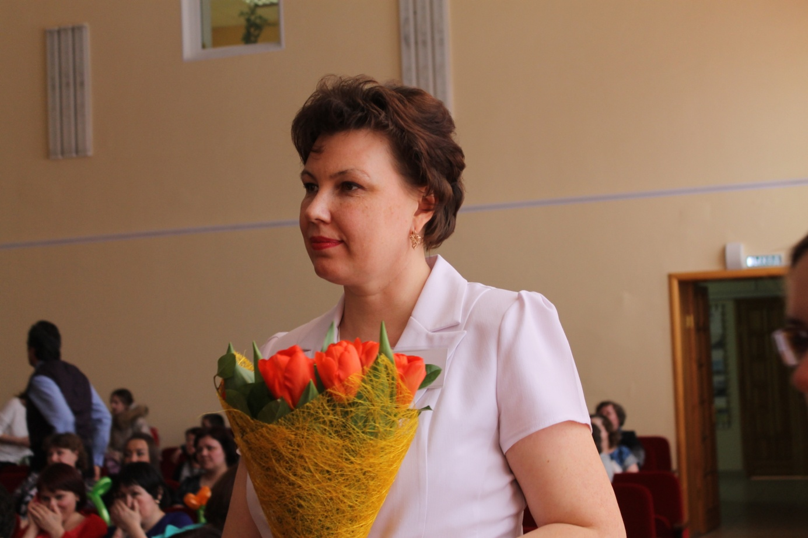

## Шепелева Ирина Викторовна

## Заведующий филиалом Карасульский детский сад

## Образование - высшее, в 1997 году закончила ИГПИ им.П.П. Ершова. Специальность по диплому - методист дошкольного воспитания со специализацией «Практическая психология».

## В 2014 году прошла переквалификацию по программе « Государственное и муниципальное управление» в Омском государственном техническом университете.

## Общий стаж работы- 25 лет

## Педагогический стаж- 22 года

## Стаж работы руководителем – 5 лет.